Уважаемые родители! Предлагаем Вам вместе с детьми
- собрать фигурку кота; сделать «семью» для кота.
-найти сказки, в которых кот является главным героем.
-найти стихи, загадки про котов, кошек; найти иллюстрации кошек.
Подберите бумагу подходящего цвета для изготовления собачки оригами.
Тогда подберите лист бумаги, по цвету больше подходящий для кошки, и начнём делать эту несложную оригами.
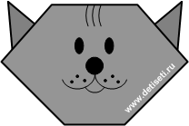
Схема изготовления

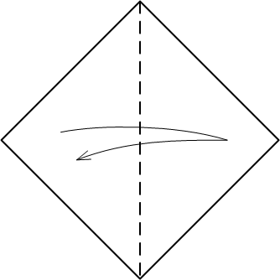 | 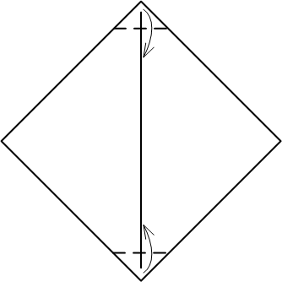
1. Наметьте вертикальную диагональ на квадратном листе бумаги | 2. Подогните верхний и нижний уголки к намеченной диагонали

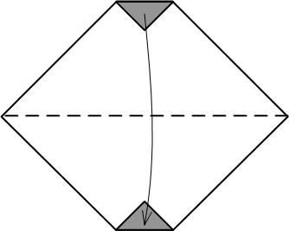 | 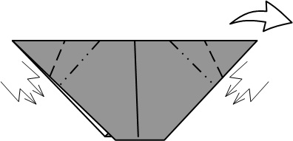
3. Согните заготовку оригами пополам | 4. Вогните внутрь и, немного отступив, выгните наружу ушки нашей кошки

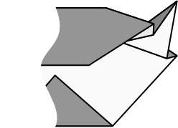
5. Уши кошки должны получиться так, как показано на этом рисунке | 6. Нарисуйте мордочку и кошка готова.

